# 宕机恢复步骤

当Master1发生宕机时，mycat会根据复制延时是否为0 ，如果为0，会切换到Master2上。

对于Master1的后续恢复步骤如下

1. 启动master1，校验master1和master2数据一致性。（避免在切换时，发生丢数据现象）

pt-table-checksum h='10.45.38.7',u='root',p='OBA*sYAOdmW3z4aa',P=3316 --no-check-binlog-format --nocheck-replication-filters --replicate=monitor.checksums --recursion-method=dsn=D=monitor,t=dsns

1. 确保Master2上数据完整后。导出master2的数据，做master1复制master2

打印出需要在从库上执行的语句

pt-table-sync --replicate=monitor.checksums --ask-pass h=10.45.38.7,u=root h=10.45.38.71,u=root --print

1. 在master2 上(避免master1上恢复时，master2复制master1)

stop slave;

reset slave all;

1. 修改mycat的schema.xml配置文件。将master1和master2调换位置

vim /mydata/mycat/conf/schema.xml

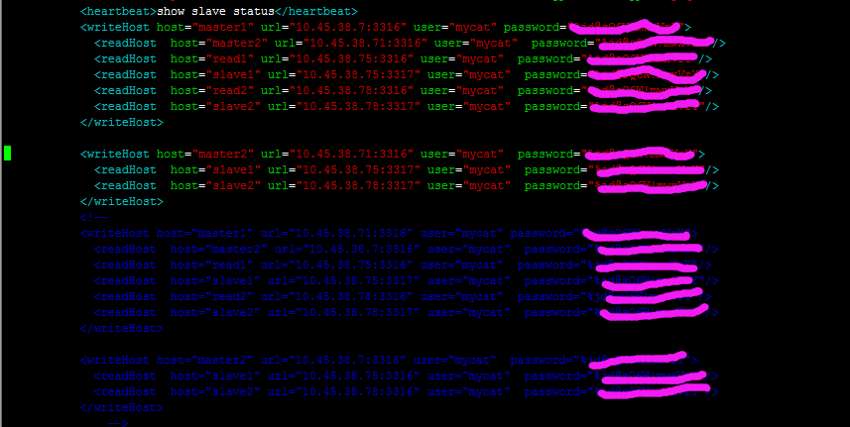

将注释的去掉，上面没注释的部分注释掉

1. Mycat 管理端 reload @@config;

mysql -h 10.45.37.235 -u account -p'uRe4fwjJgcdyK6dU' –P9166

reload @@config;

1. M1上重做为M2的从库